MUKAVEMET II

Çalışma Sorusu 7 – 2005 Yaz

- Şekil 1 de görülen AB kirişinin birim şekil değiştirme enerjisinin olduğunu gösteriniz.

- Şekil 2 de görülen kafes kiriş sistemin P yükü etkisi altında birim şekil değiştirme enerjisini hesaplayınız. Kirişlerin kesit alanı A dır. (Beer, Johnston & DeWolf, Prob. 11.22 Sonuçlar: )

- Şekil 3 de görülen kafes kiriş sistemin P yükü etkisi altında birim şekil değiştirme enerjisini hesaplayınız. Kirişlerin kesit alanı A dır. (Beer, Johnston & DeWolf, Prob. 11.24 Sonuçlar: )

- Şekil 4 de görülen AB kirişi için sadece normal gerilmelerin etkisini dikkate alarak birim şekil değiştirme enerjisini hesaplayınız. (Beer, Johnston & DeWolf, Prob. 11.29 Sonuçlar: )

- Şekil 5 de görülen AB kirişi için eğilme nedeniyle birim şekil değiştirme enerjisini hesaplayınız. E=200 GPa alınız. (Beer, Johnston & DeWolf, Prob. 11.34 Sonuçlar:894 J)

- Şekil 6 da görülen AC kirişi alüminyumdan yapılmış olup BC kısmının içi boş ve iç çapı 16 mm dir. Maximum 120 MPa kayma gerilmesi için birim şekil değiştirme enerjisini hesaplayınız. G=73 GPa dır. (Beer, Johnston & DeWolf, Prob. 11.38 Sonuçlar:14,70 J)

- Şekil 7 de görülen AB ve BC milleri alüminyumdan yapılmış olup içleri doludur. Sistem tarafından alınan toplam enerjiyi hesaplayınız. G=73 GPa dır. (Beer, Johnston & DeWolf, Prob. 11.39 Sonuçlar:12,70 J)

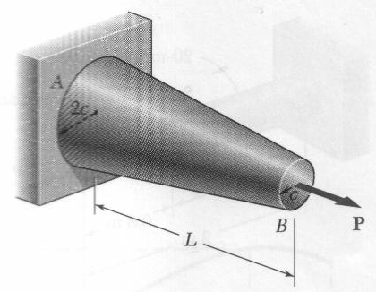
Şekil 1

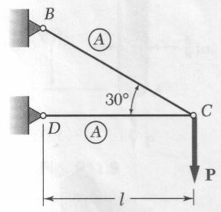
Şekil 2

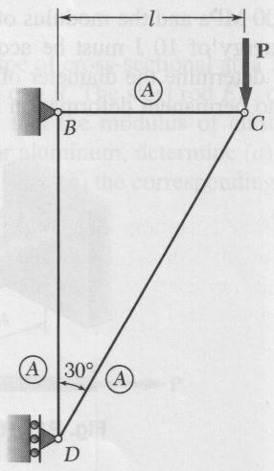
Şekil 3

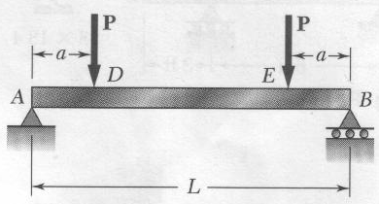
Şekil 4

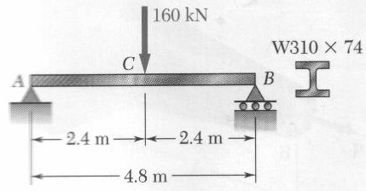
Şekil 5

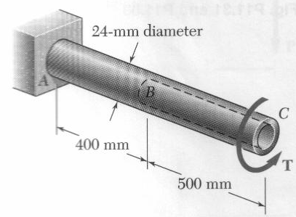
Şekil 6

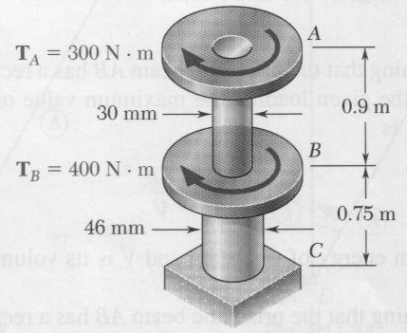
Şekil 7

